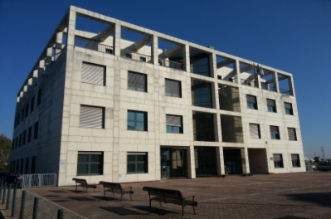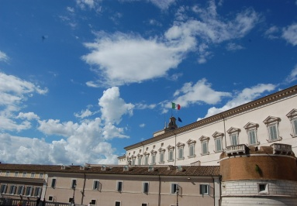
Corso di laurea in diritto dell’economia Insegnamento di diritto costituzionale
Anno Accademico 2015/2016 (prof. Maurizio Malo)

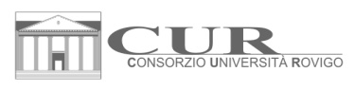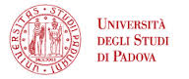

Le Istituzioni in Aula
Sede universitaria di Viale Porta Adige, n. 45 - Rovigo
Lunedì 30 novembre 2015, ore 10.00 – "Sala Rigolin – Zona Cen.Ser."

gli studenti incontrano
il Vicepresidente della Camera dei Deputati
Onorevole Luigi Di Maio
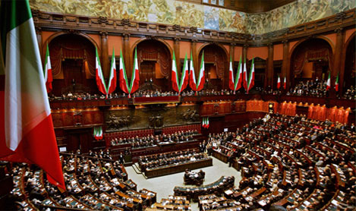

(XVII legislatura, in corso, dal 15 marzo 2013)

